Metalurji ve Malzeme Mühendisliği Bölümü öğrenci temsilcisi seçimi oylaması

Oylarınızı 09.03.2026 saat 17:00'a kadar kullanabilirsiniz
Oylama Linki:
https://docs.google.com/forms/d/e/1FAIpQLSeyQZAoBsXqHoYX3fMolLiGxfSlcc_6ogPo_UtAT9i_ftfQXw/viewform?usp=publish-editor

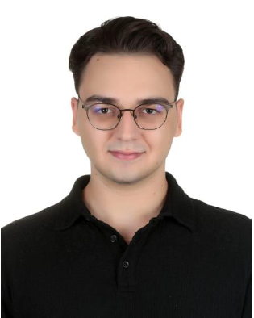
Metalurji ve Malzeme Mühendisliği Bölümü öğrenci temsilcisi adayı

Lisans eğitimime Ege Üniversitesi Fen Fakültesi Fizik Bölümünde başladım. İki yıllık akademik sürecin ardından, Manisa Celal Bayar Üniversitesi Metalurji ve Malzeme Mühendisliği Bölümüne yatay geçiş yaparak eğitimime burada devam etmekteyim.
Ege Üniversitesi bünyesindeki Fizik ve İnovasyon Topluluğunda aktif roller üstlenerek organizasyon süreçlerinde yer aldım; bu sayede ekip çalışması, koordinasyon ve etkinlik yönetimi konularında deneyim kazandım. Disiplinli çalışma anlayışım ve sorumluluk bilincimle hem akademik hem de sosyal alanlarda aktif bir öğrenci olmaya özen gösteriyorum. Bölümümüzün akademik ve sosyal imkanlarını geliştirmek, öğrenciler ve yönetim arasındaki iletişimi daha şeffaf hale getirmek amacıyla aday oldum.

